Naše tradice
Čarodějnice
Měly byste radost velkou ‚, kámošit‘‘ se s čarodějkou?
Čáry, máry, kouzlem k vám – domů jich pár posílám!
Úkoly si udělejte, na závěr si zazpívejte.
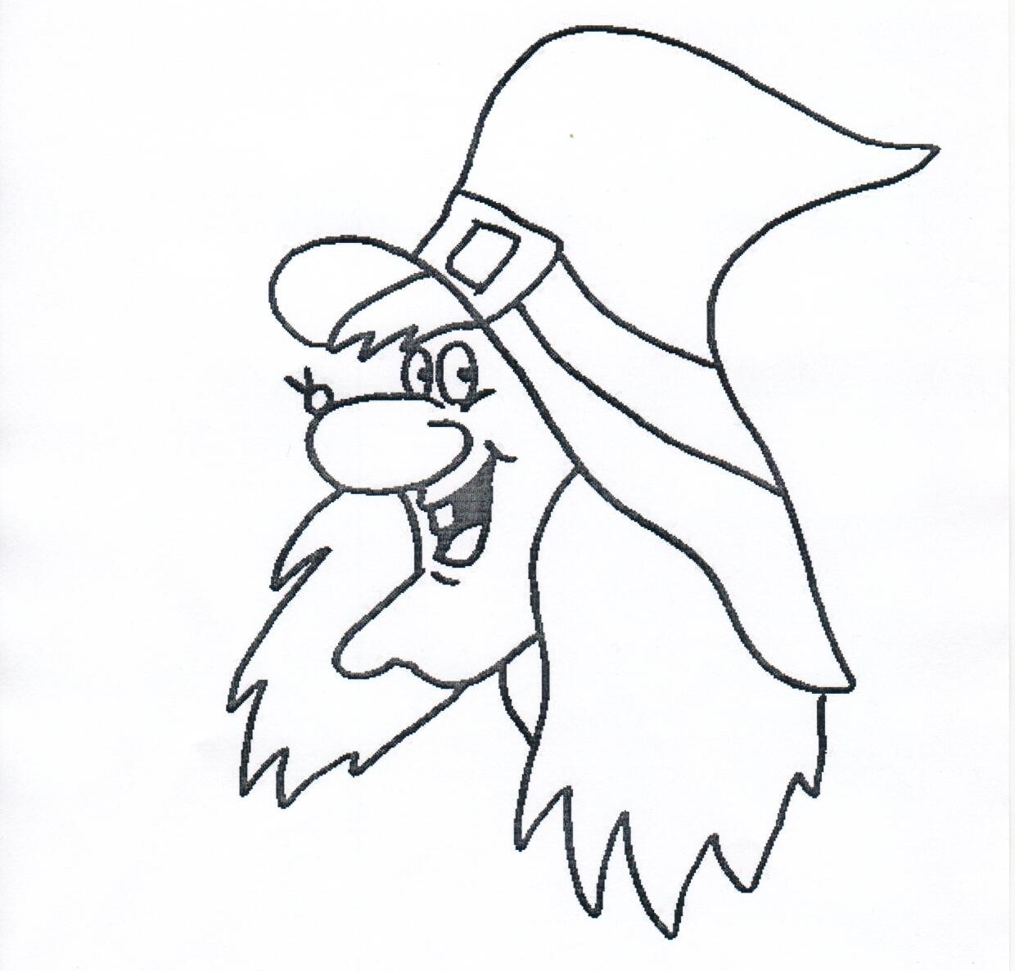
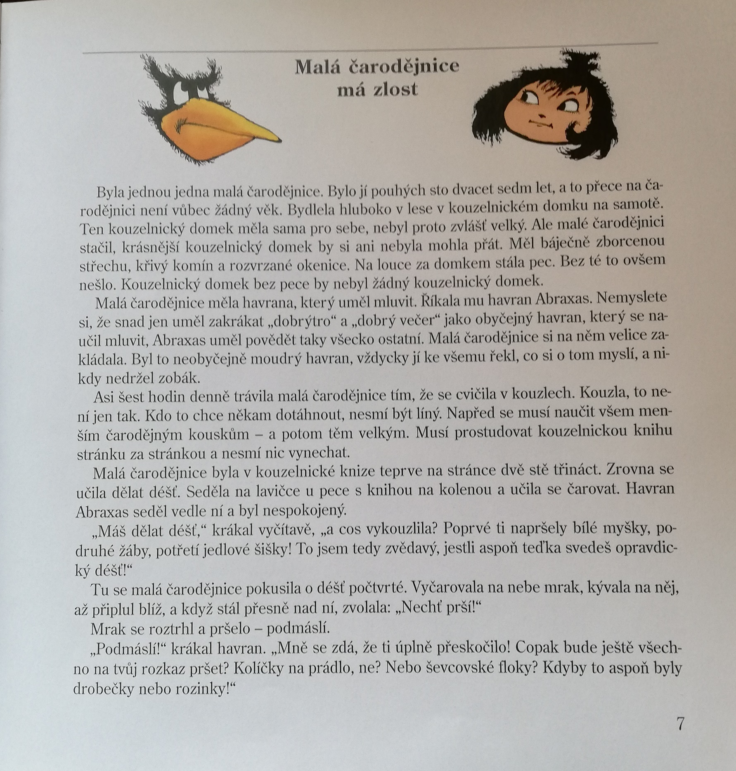

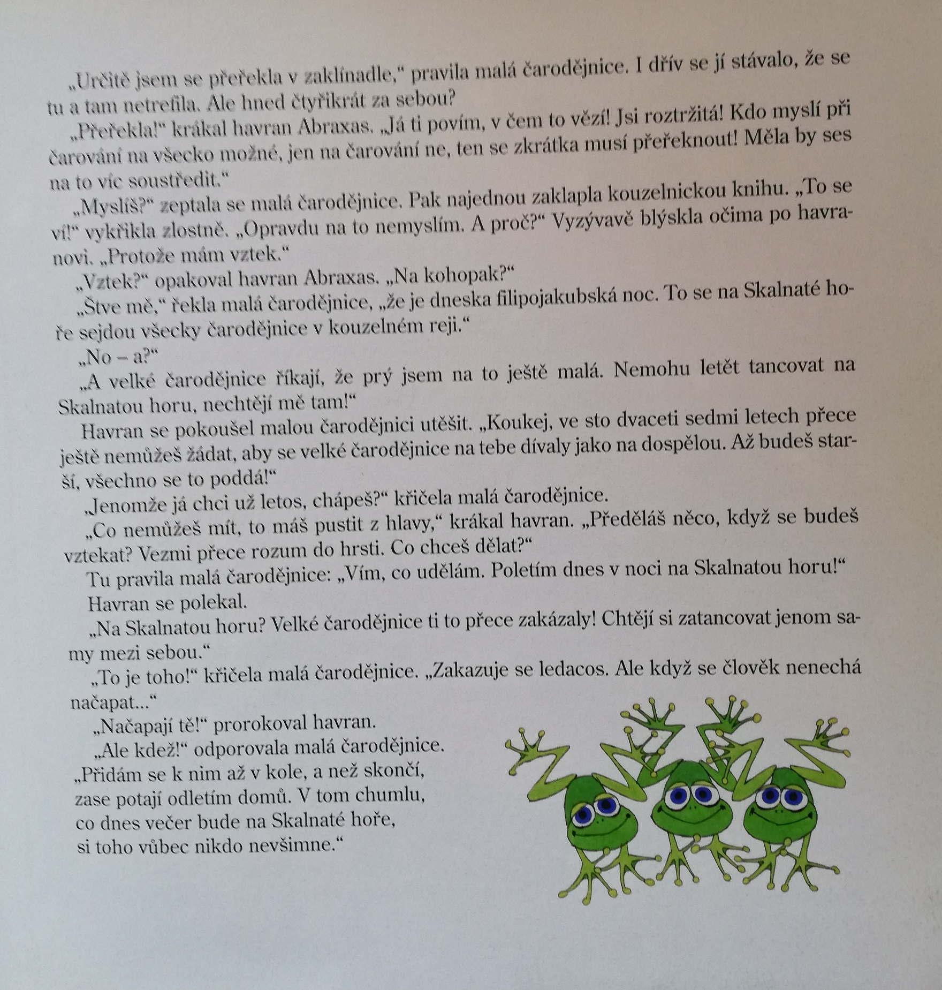

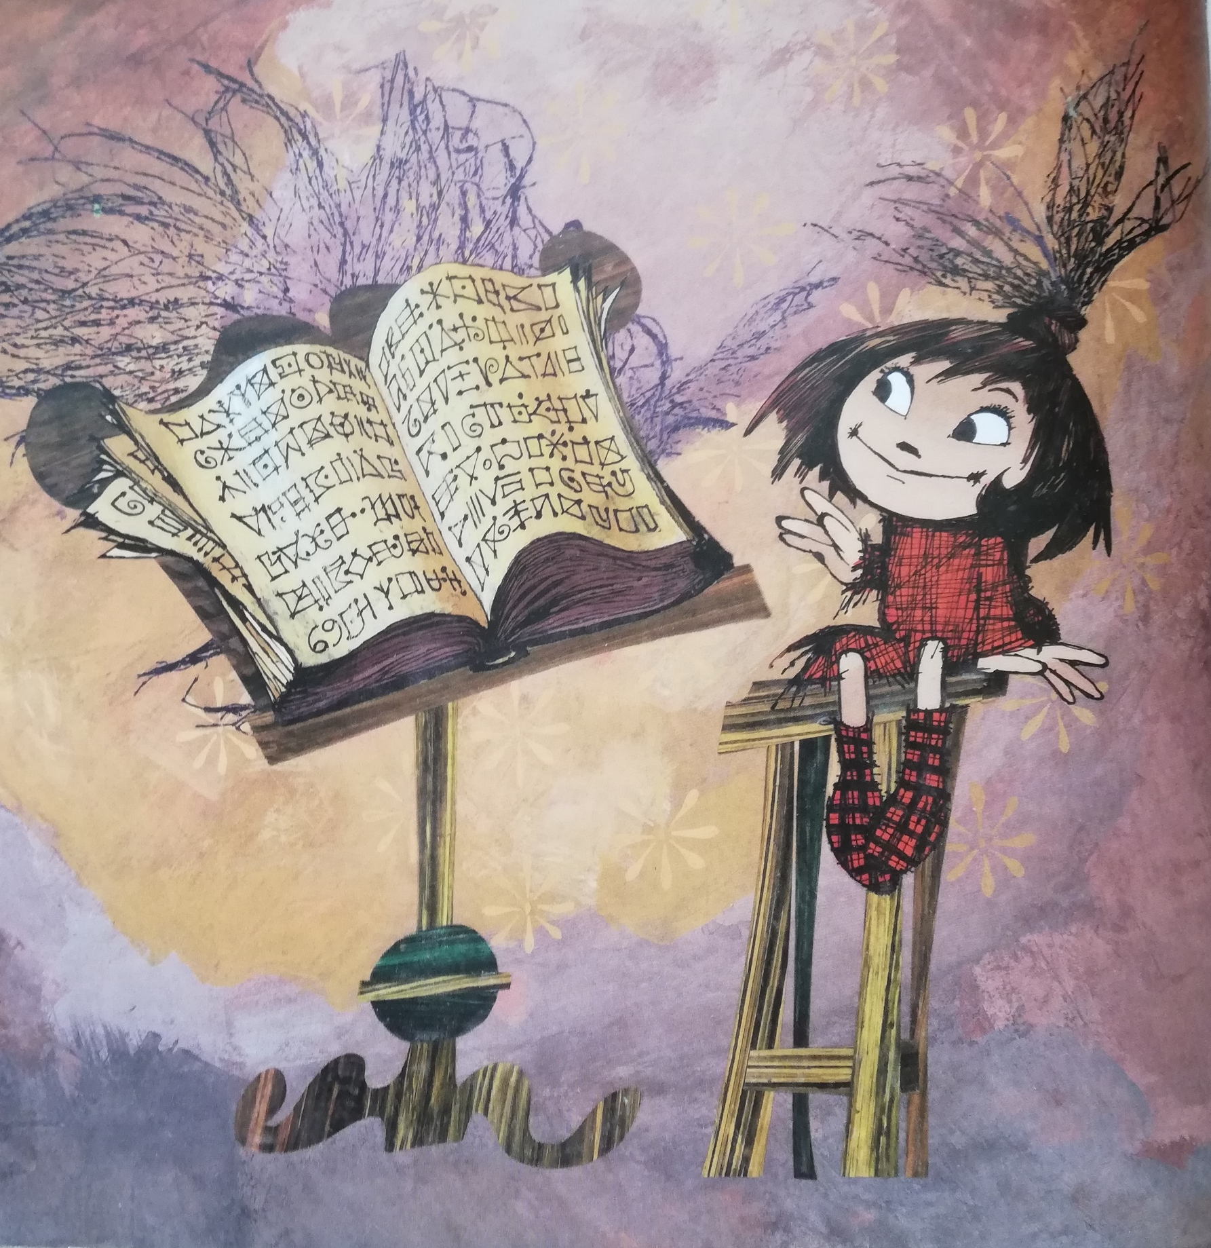

Otázky k pohádce:

Jak se jmenuje havran?
Co musí malá čarodějnice prostudovat?
Co jí padalo místo deště?
Proč se nesoustředila?
Mohou se porušovat zákazy?
Proč ne?

Jsem čarodějnice Zmokalína. Můžeš si mě vybarvit, vystřihnout, nalepit na špejli a zapíchnout do květináčku!

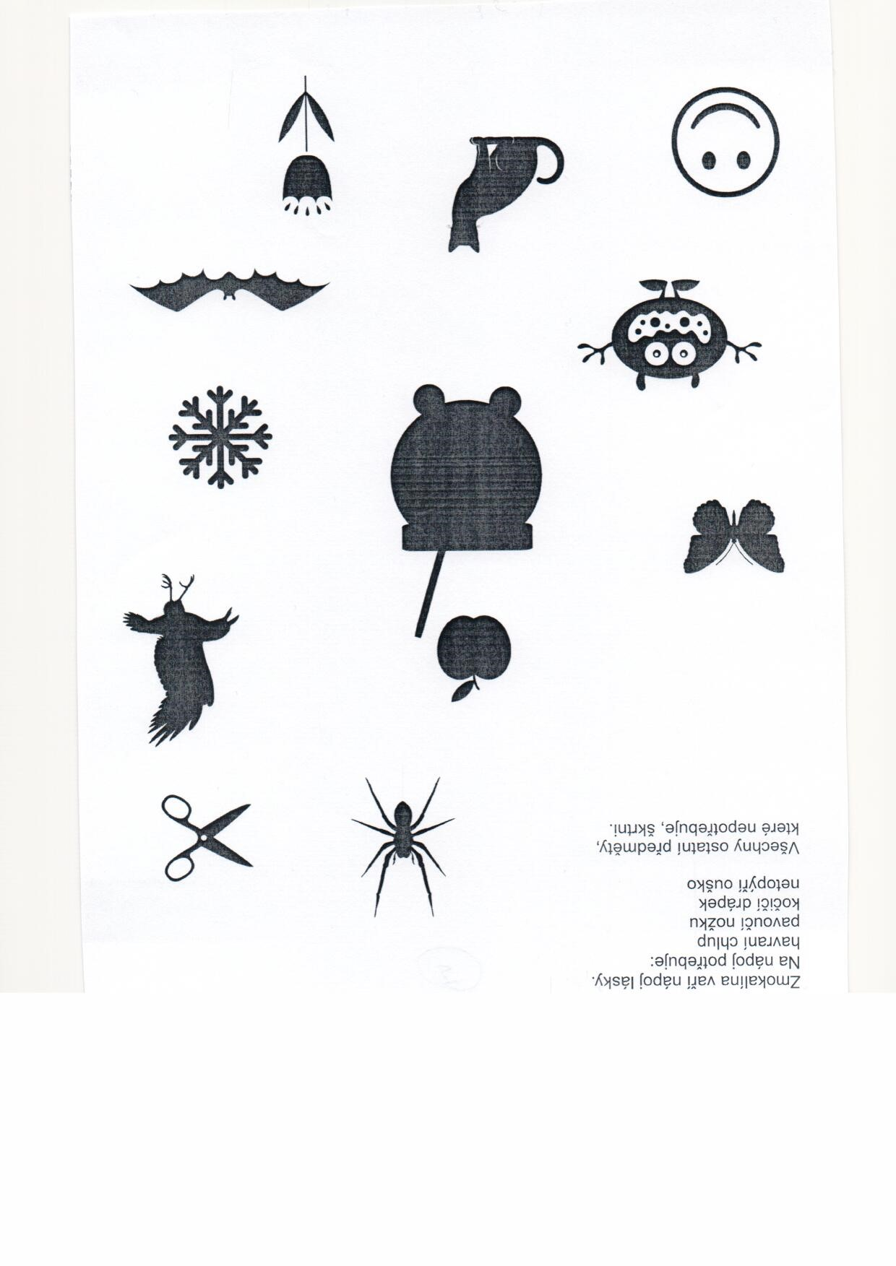
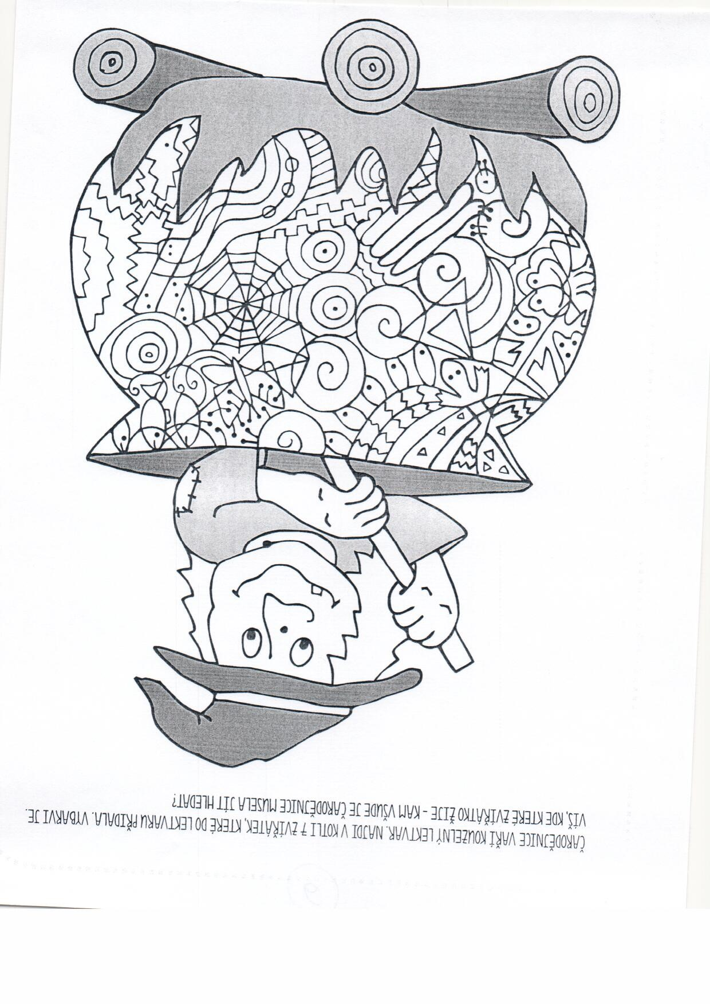
Míchám lektvar čarodějný, není pokaždé stejný.
Čtyři žabí stehýnka,
Budu chodit z lehýnka.
Deset muších křidýlek,
Ať létam jak motýlek.
Trochu jedu od zmije,
To mé pleti prospěje.
Zrzavý chlup kočičí
A pak už jen hačičí.
Dám si lektvar mňam, mňam, mňam,
Druhý den se nepoznám!
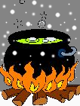
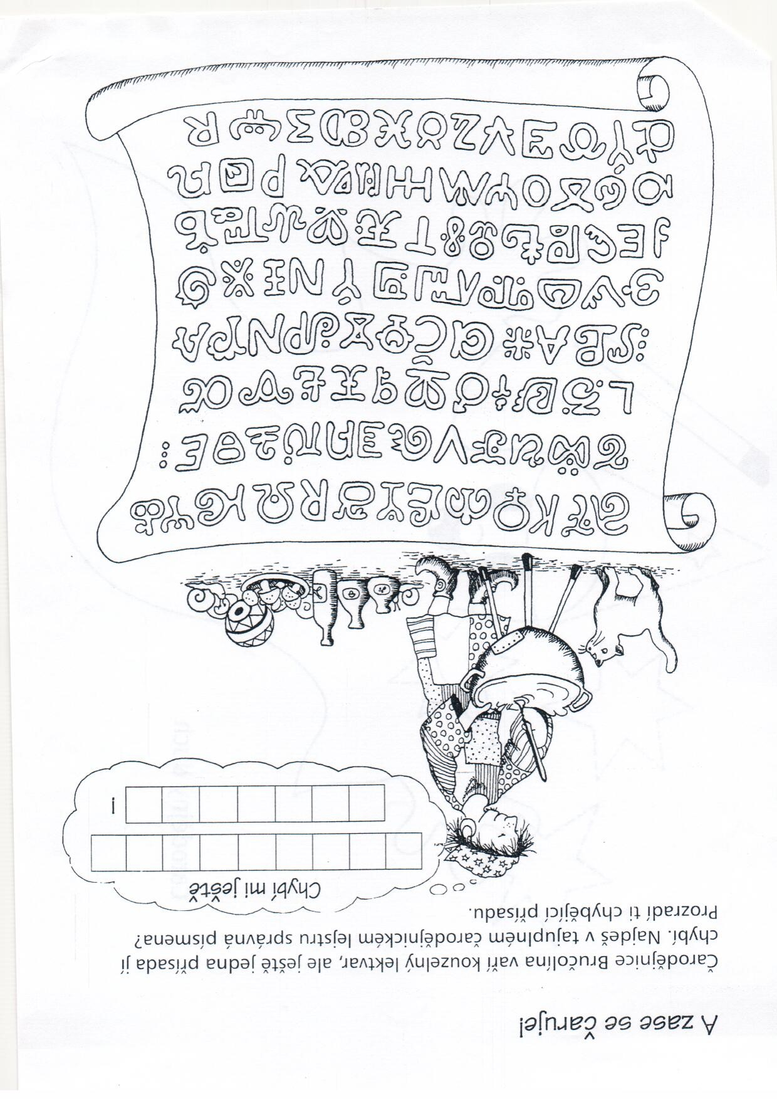
Zahrajte si hru :

Čarodějko my se ptáme, čeho- pak se chytit máme?
Něčeho : červeného, hnědého, modrého, černého, bílého…

Letí bába na koštěti, v jednom kuse čaruje, hledá slova na Č, Š, Ž – které pak to asi je?

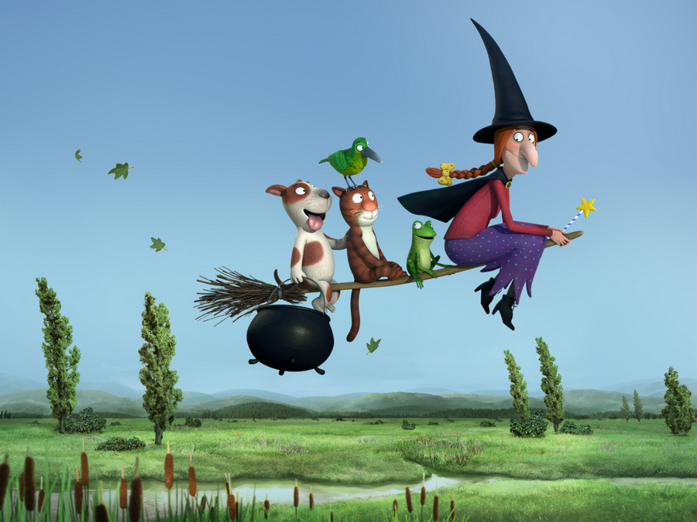
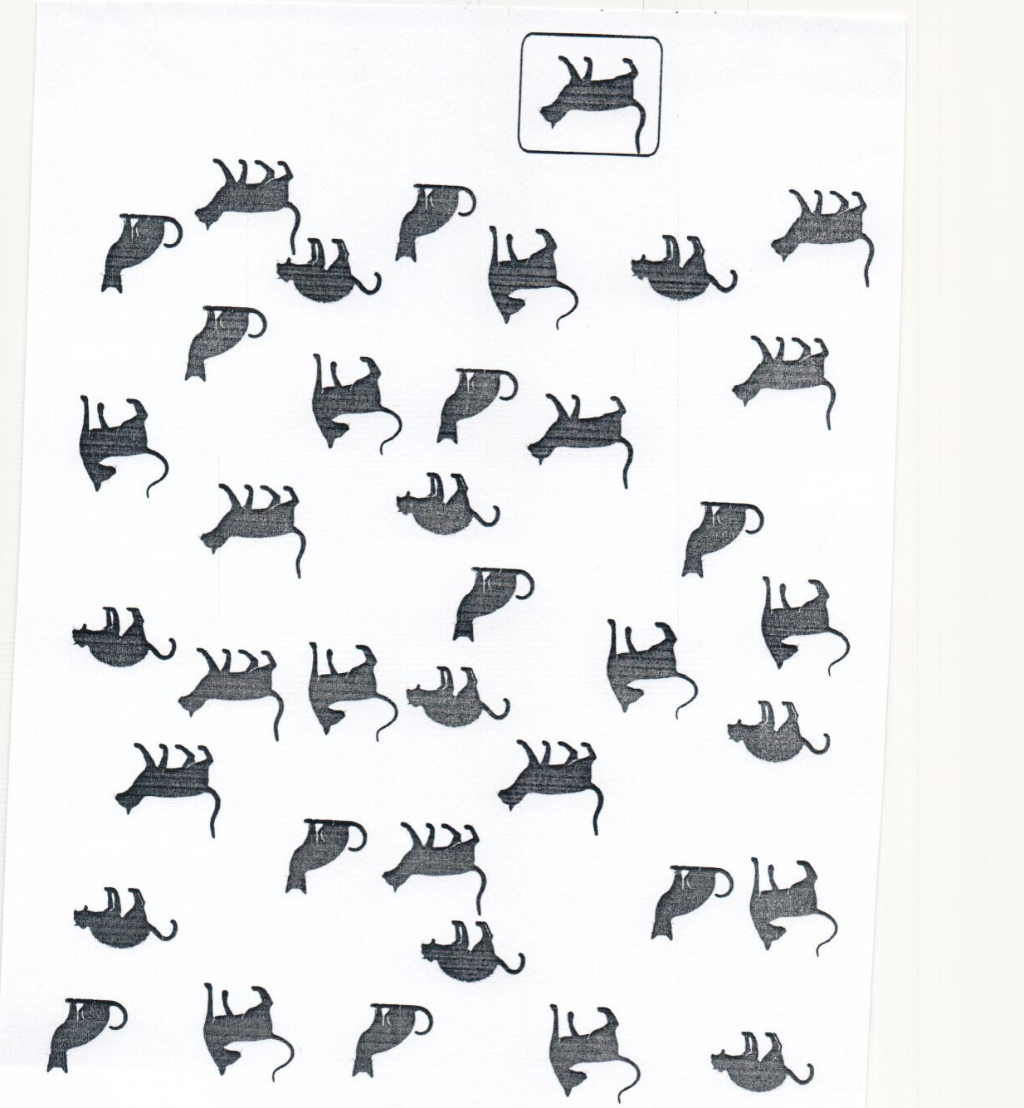

Mezi kočkami, je jen jedna shodná s tou v rámečku dole. Najdi ji a zakroužkuj.
Spočítej :
kolik je koček, které sedí?
Kolik je koček, které jsou vyhrbené?
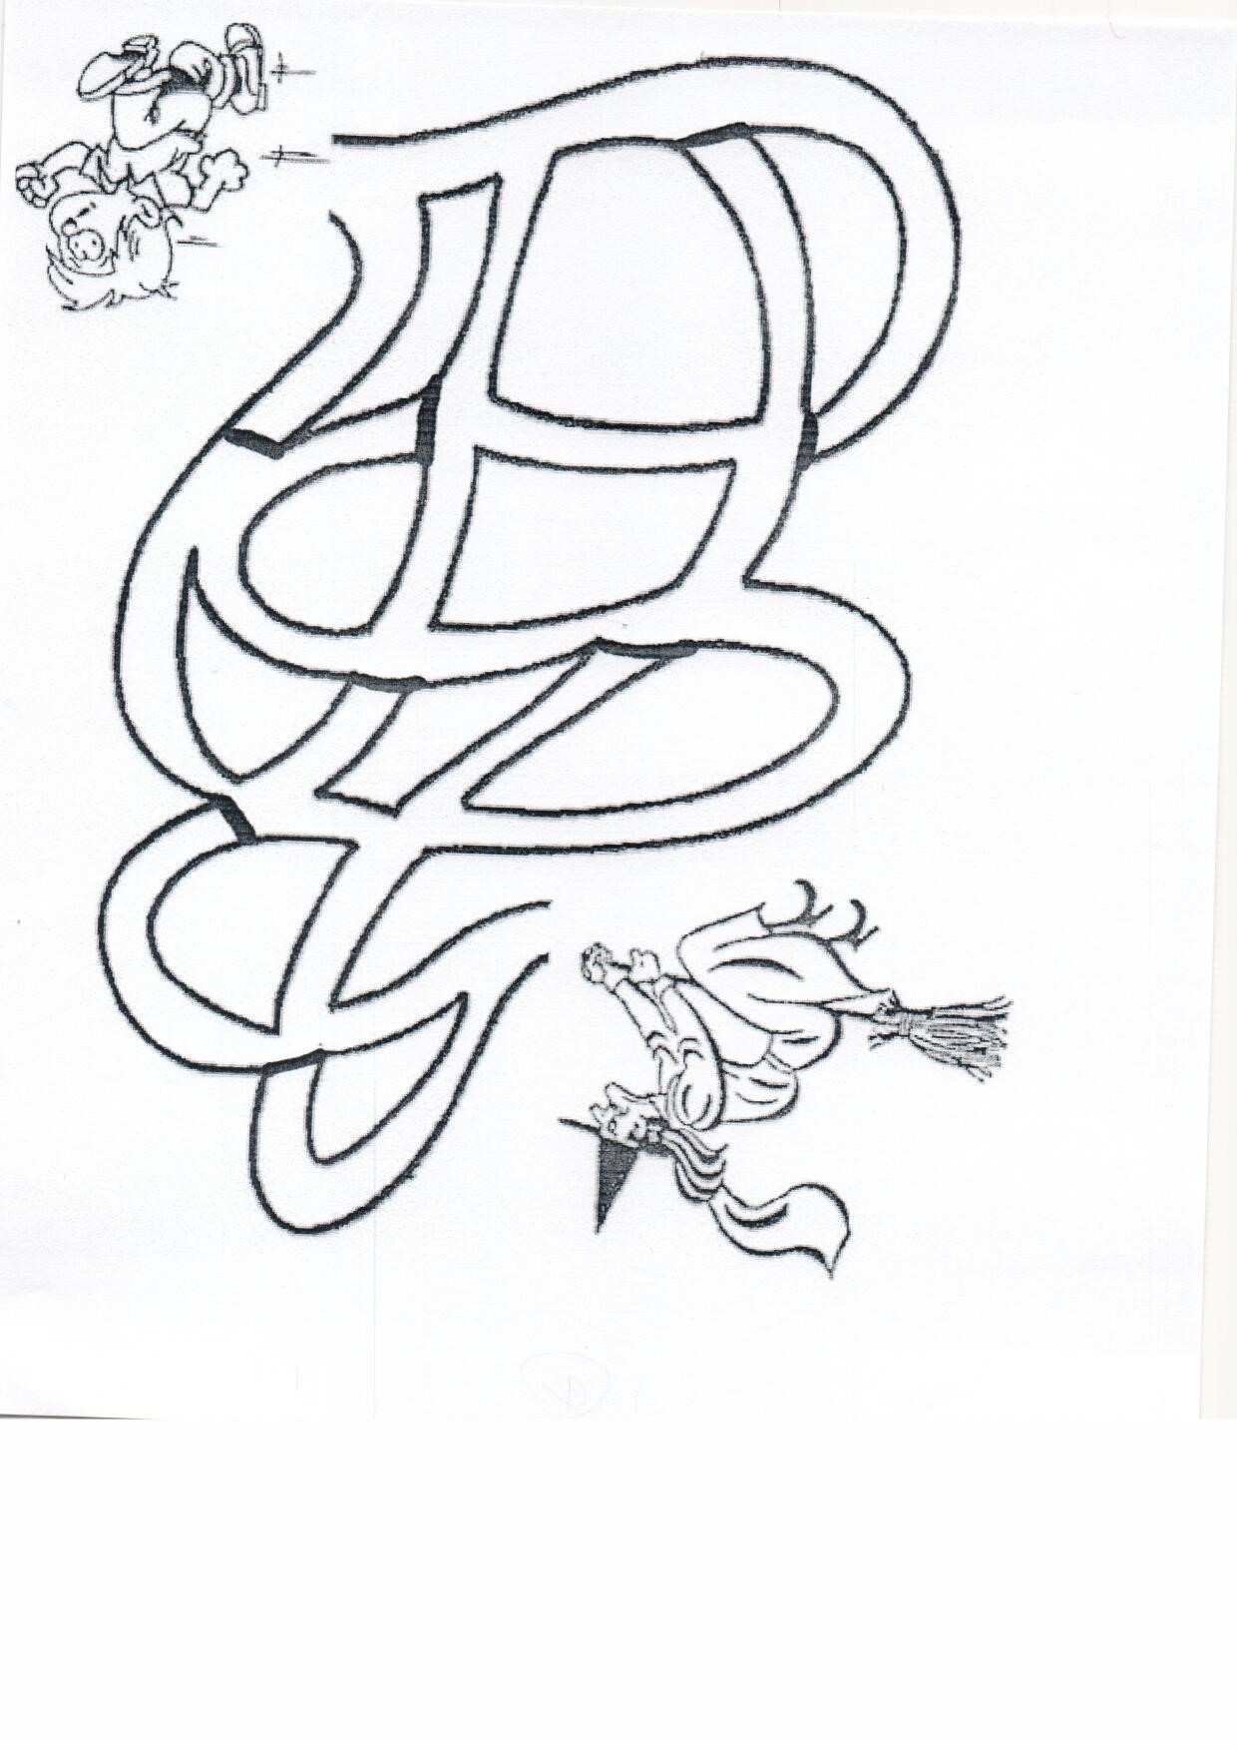
Poznáš název pohádky?
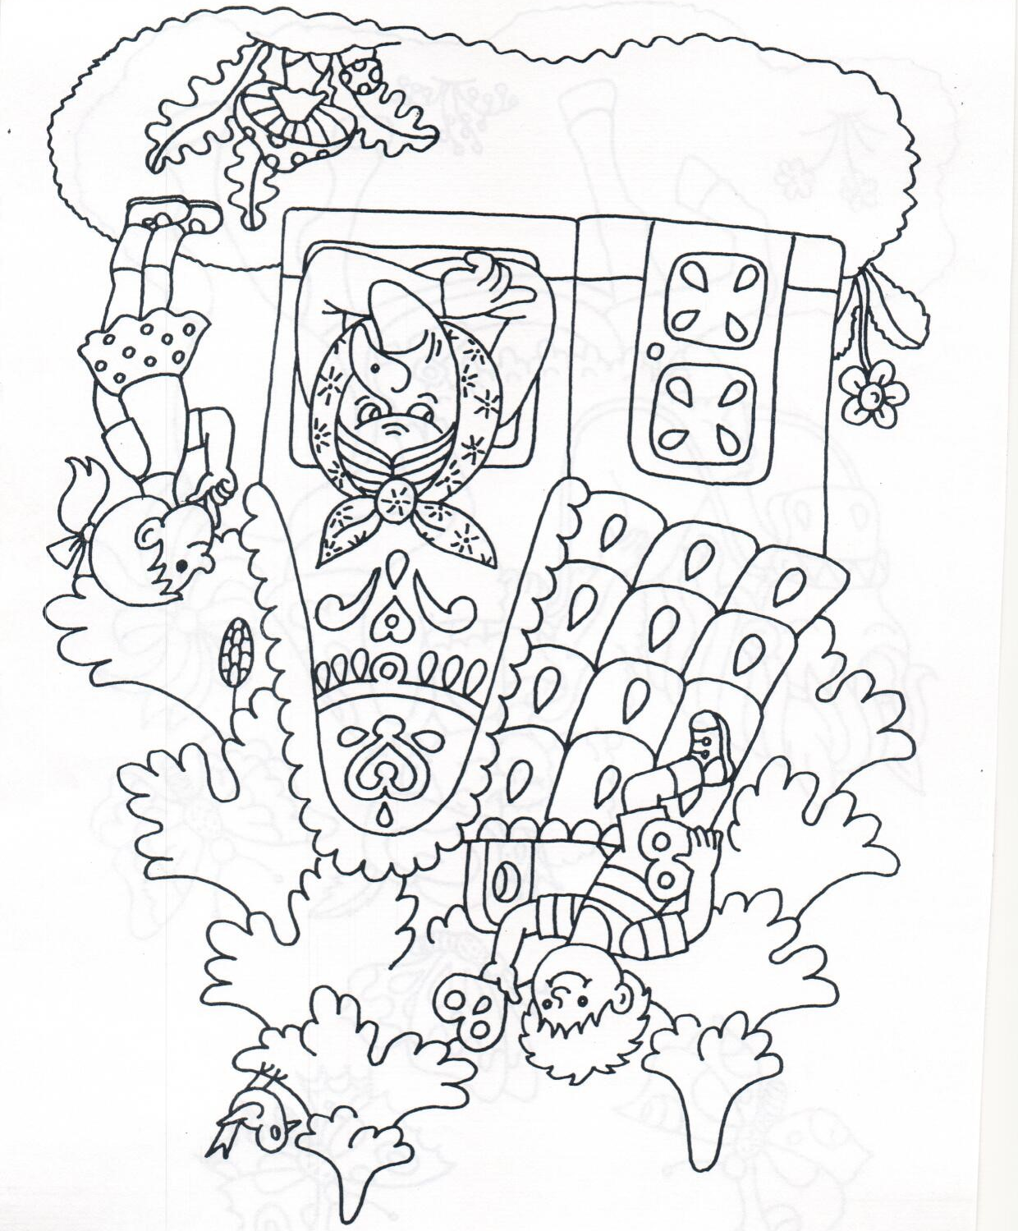
Vyprávěj a obrázek si vymaluj.
